**Tutorial:** Corrientes aurorales

**Descripción:** Este tutorial de investigación guiada brinda a los estudiantes la oportunidad de practicar y ampliar su conocimiento sobre los campos magnéticos producidos por cables que transportan corriente. Examinan las perturbaciones en el campo magnético de la Tierra medidas por la Red Internacional de Observatorios Magnéticos en Tiempo Real (utilizando datos disponibles públicamente en Intermagnet.org para inferir la dirección y la fuerza de las corrientes que recorren la ionosfera). Este recurso está diseñado para complementar [*Lecture-Tutorials for Introductory Astronomy*](https://www.physport.org/methods/method.cfm?G=Lecture_Tutorials).

**Ideas previas:**

* Regla de la mano derecha para relacionar la corriente en un cable largo y la dirección del camp magnético resultante
* La magnitud del campo magnético produjo una corriente de línea constante (según lo determinado por la ley de Ampère)

**Some instructor notes:**

* Los diagramas de vista lateral son útiles para guiar el pensamiento de los estudiantes. Aun así, esté atento a los estudiantes que puedan tener dificultades para reconocer que los vectores del campo B están puramente en el plano de la página.
* Puede ser útil traer cables o trozos de cuerda para que sirvan como ayudas visuales, especialmente si los estudiantes necesitan ayuda para aplicar la regla de la mano derecha adecuada.
* Esté atento a los estudiantes que puedan tener dificultades con la parte I.C, ya que esta tarea probablemente será la primera oportunidad para que los estudiantes trabajen "hacia atrás" desde un campo magnético conocido hasta la corriente que produce ese campo.

**Problema sugerido para la prueba posterior:**

El campo magnético en el origen de un sistema de coordenadas cartesianas (diestro) mide: *Bx* = + 450 nT, *By* = – 600 nT, *Bz* = 0. (Ignora el campo magnético de la Tierra misma.) Se sabe que la fuente de este campo magnético es un cable muy largo que corre paralelo al eje z y que transporta una corriente constante de 2,25 A.

Hay DOS (2) posibles ubicaciones para este cable. Para cada posibilidad, (a) determina la ubicación exacta donde el cable interseca el plano x-y, y (b) deduce la dirección de la corriente. Muestra claramente todo el trabajo.

*Nota: Este problema es una tarea de “transferencia cercana” que los estudiantes deben resolver adecuadamente después del tutorial. Las principales diferencias entre este problema y las tareas de este tutorial son las siguientes:*

* *El problema solicita a los estudiantes que encuentren dos posibles ubicaciones del cable que transporta corriente. En el tutorial, dado que la corriente debía circular por encima (no por debajo) de la mesa, los estudiantes no tenían que considerar ambas opciones.*
* *Los estudiantes deben encontrar la distancia total entre el punto de observación y el cable, en lugar de que se les indique el “componente” de esa distancia (que en el tutorial era a lo largo del eje z).*

En este tutorial, exploraremos los efectos magnéticos de las **corrientes aurorales**, corrientes en la ionosfera de la Tierra que están asociadas con la aurora (por ejemplo, las “luces del norte”). Descubriremos que podemos modelar su comportamiento utilizando lo que sabemos sobre el campo magnético causado por las corrientes lineales.

## **Reseña: Corrientes de línea como fuentes de campos magnéticos**

Imagina que tú y un amigo están estudiando los campos magnéticos mediante corrientes en línea recta en un laboratorio de física. Has empezado a hacerlo definiendo un sistema de coordenadas en el que las direcciones norte y este (ambas paralelas a tu mesa) están definidas en las direcciones + $\hat{i}$ y + $\hat{j}$ (es decir, las direcciones +*x* y +*y*), respectivamente. (Nota: En esta sección, ignora los efectos de todas las fuentes de campos magnéticos que no sean cables que transportan corriente).

A. ¿Qué dirección deberías seleccionar para + $\hat{k}$ (es decir, la dirección +*z*), para que tu sistema de coordenadas sea dextrógiro? Explícalo.

*Nota:* Tu respuesta aquí en la parte A puede parecer una elección extraña, pero veremos cómo esta elección será necesaria cuando examinemos datos reales sobre el campo magnético de la Tierra.

B. Ahora imagina que comienzas tus experimentos colocando un cable largo y recto de manera que esté orientado horizontalmente, a una altura uniforme (por ejemplo, 6,0 cm) sobre tu mesa de laboratorio, y de manera que transporte una corriente constante (convencional) que fluya en la dirección – $\hat{j}$ (hacia el oeste). (Ve el diagrama de vista en perspectiva a continuación a la izquierda y el diagrama de vista lateral a continuación a la derecha.)



Para cada una de las siguientes ubicaciones en la mesa, determina si cada componente del campo magnético *(Bx, By,* and *Bz)* causado por el cable es *positivo, negativo,* o *cero* en esa ubicación. Discuta su razonamiento con sus compañeros. (Pista: Debes encontrar que uno de estos componentes es igual a cero en las tres posiciones. ¿Cuál componente y por qué?)

* Ubicación C: Directamente debajo del cable (y, por lo tanto, 6,0 cm directamente debajo de él)
* Ubicación D: 8,0 cm al norte de la ubicación C
* Ubicación E: 8,0 cm al este de la ubicación C

## **Modelando corrientes asociadas a las auroras**

La aurora se crea por corrientes eléctricas del espacio que fluyen a lo largo del campo magnético hacia dentro y hacia fuera de la ionosfera. Estas partículas cargadas se mueven horizontalmente a través de corrientes llamadas electrochorros aurorales.

Imagina ahora que tú y sus compañeros, que trabajan como físicos para el Servicio Geológico de los Estados Unidos, están revisando datos del campo magnético del observatorio de College, AK (cerca de Fairbanks, AK) que se tomaron un día (3 de noviembre de 2017) de una pequeña perturbación magnética que produjo actividad de electrochorros aurorales. El nivel cero en el gráfico siguiente se refiere al campo magnético no perturbado, de modo que las desviaciones de cero en el campo magnético se deben a los electrochorros.

Nota: El sistema de coordenadas (diestro) utilizado para estos datos se define tal como lo has estado utilizando hasta ahora en este tutorial: + $\hat{i}$ apunta hacia el norte y + $\hat{j}$ apunta hacia el este. Para nuestros propósitos, utilizaremos únicamente los datos que se muestran en los primeros tres gráficos—para *Bx, By,* y *Bz* , respectivamente. La hora (eje horizontal) se da en Tiempo Universal (UT), que también es el Tiempo Medio de Greenwich (GMT).

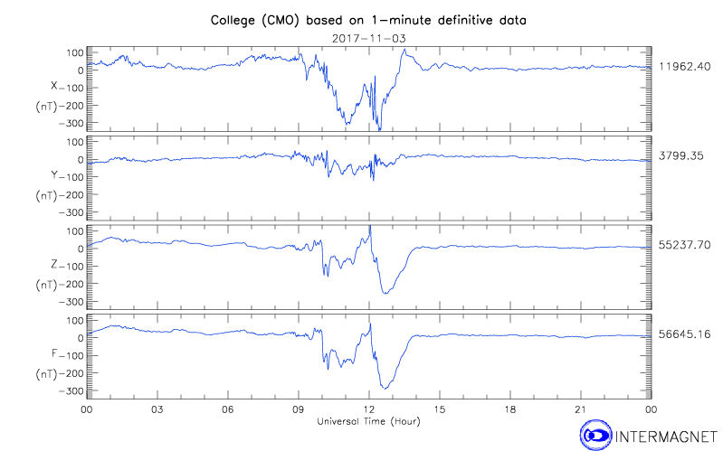

A. Junto con tus compañeros, explica cómo puede interpretar los datos del campo magnético a las 1230 UT al aproximar la corriente auroral como una corriente lineal que corre a lo largo de una línea oeste-este en la ionosfera cerca del observatorio. ¿La corriente (modelada como una corriente lineal convencional) corría hacia el oeste o hacia el este?

B. Puede hacer que los resultados de la parte A sean más cuantitativos utilizando el gráfico que aparece a continuación, que va desde las 10:00 UT hasta las 14:00 UT. Suponiendo que la corriente auroral se puede modelar como una corriente lineal que atraviesa la ionosfera, a una altitud aproximada de 100 km sobre la superficie de la Tierra, deduzca la siguiente información sobre la corriente que estaba presente a las 12:30 UT:

* Explica con tus compañeros cómo puedes saber que a las 1230 UT la corriente de línea no circulaba directamente por encima del observatorio CMO, sino que circulaba hacia el norte o hacia el sur del observatorio.
* ¿A qué distancia hacia el norte o hacia el sur (en km) se encontraba la corriente de la línea?

* ¿Cuál fue el valor (aproximado) de la corriente? (Puedes usar *μo* = 4π × 102 nT·m/A.)   
    
  (Nota: Aunque los datos a continuación están representados en nT, ¡deberías encontrar que la corriente es bastante impresionante en tamaño! Si se hubiera tratado de una perturbación magnética más fuerte (cuya perturbación del campo magnético podría alcanzar hasta 2000 nT), la corriente responsable de tal campo sería de aproximadamente un millón de amperios).

